ROZBOR A TECHNICKÝ NÁCVIK CVIKU – BENCHPRESS

Asi jeden z nejvíce používaných prostředků silového tréninku v celém spektru sportovních disciplín. A v rychlostní kanoistice to možná platí dvojnásob díky svému zařazení v testech obecné připravenosti od mládežnických po seniorské kategorie. Benchpress je výborným cvikem z hlediska schopnosti zapojení celé řady svalových skupin, které na první pohled nemusí být patrné. Zapojuje pochopitelně přední svalové řetězce, ale při správné stabilizaci i ty zadní. Z předchozích článků je jasné, že dokonalá stabilizace je v kanoistice podmínkou úspěšného přenosu síly.
Jednou z nejzákladnějších podmínek by mělo být zvládnutí své vlastní hmotnosti ve formě správně provedeného kliku (viz. předchozí kapitoly). Všeobecně je žádoucí progrese směrovaná nejprve do kvality prováděného pohybu s následným zvýšením intenzity. V optimálním případě spojovat obě tyto fáze v co možná nejkratším čase dohromady (Hartle, StrongFirst.com, 2017)
Skrze celé spektrum odborníků přes silovou přípravu a silový sport prostupuje jednotný názor komplexnosti a schopnosti zapracovat „celé“ tělo.

STEJNĚ JAKO U OSTATNÍCH ROZBORŮ A TECHNICKÝCH NÁCVIKŮ JE ZDE I HLAVNÍ MYŠLENKOU ZVÝŠENÍ EFEKTIVITY CVIČENÍ S OMEZENÍM ŠANCE NA VZNIK ZRANĚNÍ Z NESPRÁVNÉHO ZAŤĚŽOVÁNÍ.

Hlavní technické zásady (KB5, 2013):

1. Základní poloha (obr. 1)
Nohy pokrčeny v kolenou v maximální možné míře, ale s patami na zemi, chodidla tlačí do podlahy.
Ramena stažena do lavičky a od uší dolů.
Lopatky stažené k sobě.
Hlava položena na lavici.
Uchopit (sevřít) osu maximální možnou silou s tlakem a snahou o „prodloužení“ a „roztažení“ osy v podélném směru. Lokty jsou v natažené poloze ovšem ne v krajní zamčené poloze.

Šíře a způsob úchopu: V základním provedení tlaku na lavici je nejoptimálnější taková šíře úchopu, kdy ve spodní poloze nám loketní kloub svírá úhel 80° - 90°. Obecně to bývá 75-80cm. Vždy upřednostňujeme z bezpečnostního hlediska palec v opozici oproti ostatním prstům.

Už v této fázi, kdy máme činku zvednutou ze stojanu, bychom měli cítit aktivní hýžďové svaly (tlak chodidel do podlahy), aktivní hluboký stabilizační systém páteře, stabilní pozici lopatek a ramenního kloubu (Snášel, Coretraining, 2014).

Obrázek 2 znázorňuje jednu z nevhodných pozic, ve kterých se běžně cvičí. Tato poloha je značně nestabilní a „vypojí“ celou řadu žádoucích efektů, které jsou v tréninku přínosem.

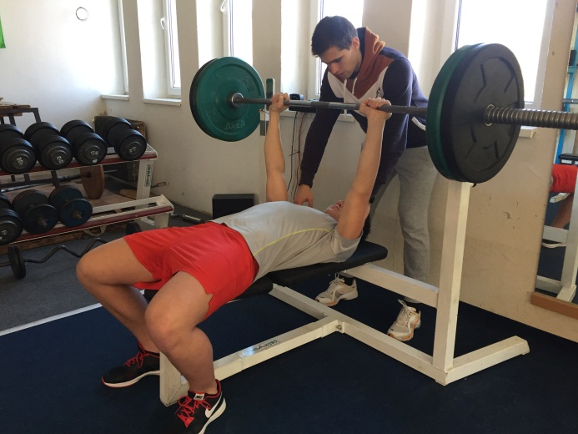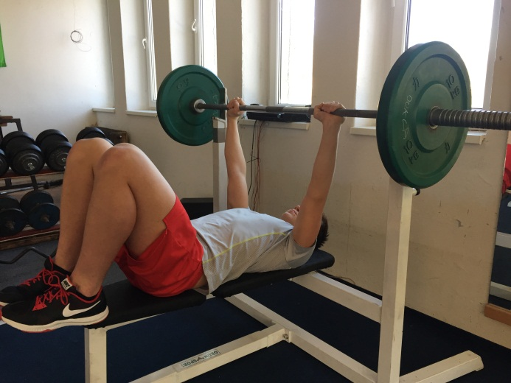
Obr. 1: Optimální výchozí poloha Obr. 2: Nohy na lavici NEPOKLÁDAT

2. Samotný pohyb (obr. 3):
Po zafixování polohy s osou provést hluboký nádech do břicha („natlakování“).
Spodním obloukem spouštíme osu na konec hrudní kosti (2-3cm pod úroveň bradavek).
Lokty jsou cca 45° od těla. Při tomto úhlu je nejvyšší poměr zapojení svalových skupin a ramenní kloub není vystaven přílišnému napětí.
Celou dobu provádění držíme pozici jako v bodě 1. Zejména hýždě na lavičce.
Výdech provést nejdříve po druhé polovině tlaku vzhůru. Opět do základní polohy.
Vždy cvičíme v celém rozsahu pohybu, který je stranově souměrný.

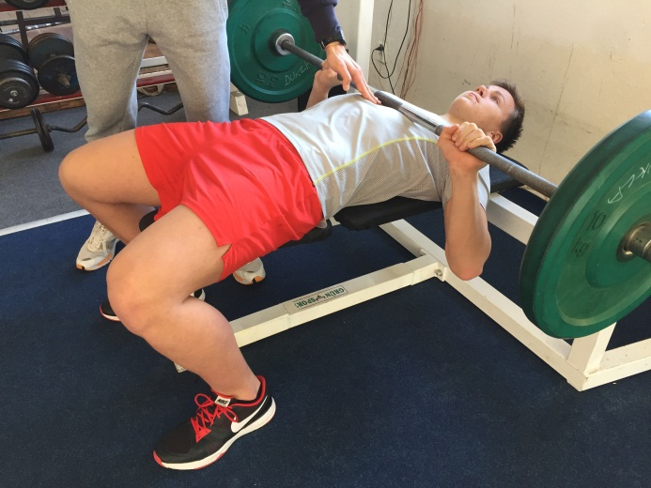
Obr. 3: Rozsah pohybu do lehkého dotyku

Pár příkladů nácviku:

- návrat zpět do nácviku kliku
- nácvik polohy před zahájením pohybu (výdrž v pozici po zvednutí činky ze stojanu, např. 5x45´´)
- průpravná cvičení posilující stabilitu v ramenním kloubu (viz. níže)

Průpravná cvičení posilující stabilitu v ramenním kloubu:

Zde jsou ilustrativně uvedeny 2 prvky cvičení, které nám posilují stabilitu v ramenním kloubu. Je možno provádět buď s kettlebellem, nebo s jednoruční činkou odpovídající váhy. Jednou z hlavních zásad u těchto cviků je neustálá snaha o udržení horní končetiny se zátěží v kolmém směru vůči podlaze po celou dobu pohybu. Podrobnější popis techniky cviků s kettlebellem bude obsahem dalšího článku. Počet opakování není pevně stanoven, ovšem při poklesu technického provedení (zborcení stabilizovaného ramene, nedostatečný rozsah pohybu, neschopnost držet závaží pevně nad hlavou atd.) je lepší cvičení zastavit. Obrázek vlevo zobrazuje pozici výchozí, obrázek vpravo pozici koncovou.

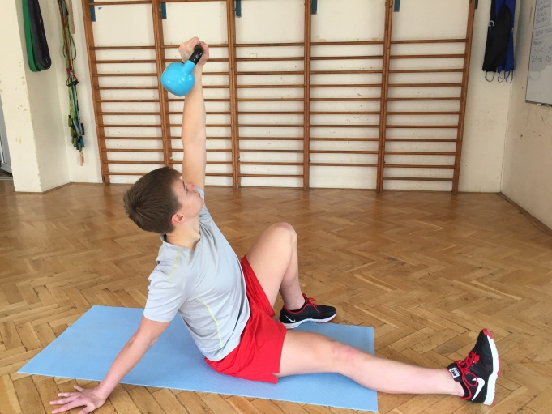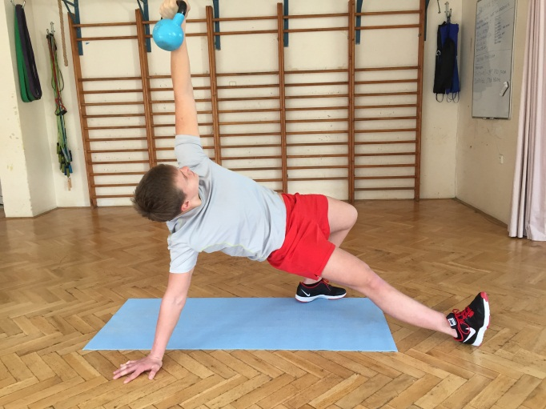

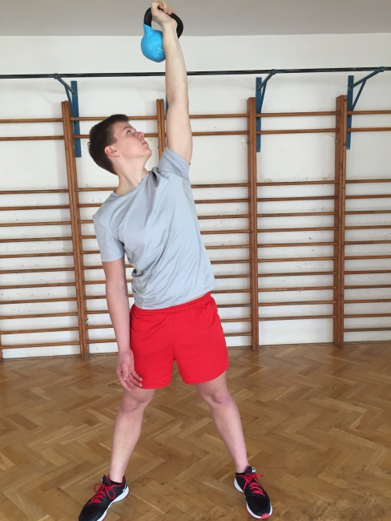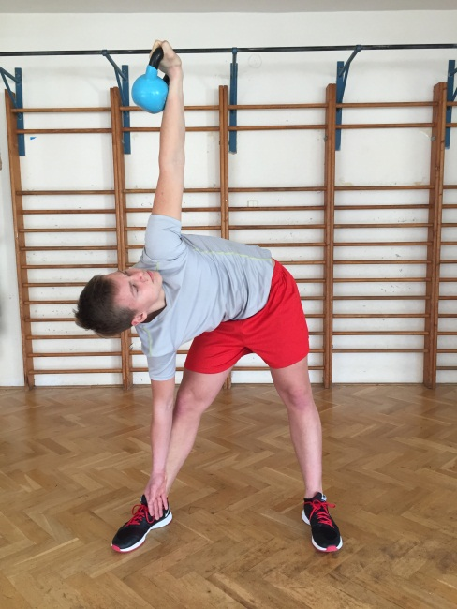

Problematika je mnohem širší a přesahuje možnosti tohoto krátkého informativního článku. Pokud ovšem budete mít zájem dozvědět se více o správném nácviku, či budete chtít znát další průpravné cviky, neváhejte mě kontaktovat.

Michal Pfoff

- Absolvent Fakulty tělesné výchovy a sportu, obor trenérství, specializace kanoistika, promoce 2015
- Trenér mládeže rychlostní kanoistiky v oddíle Sport Zbraslav
- Fitness osobní trenér se specializací na pohybový a nápravný trénink
- Bývalý aktivní závodník v oddíle Kanoistika Poděbrady a Dukla Praha.

Tel.: 725 935 961
E-mail: michalpfoff@gmail.com

